6. Le labyrinthe

Nous allons créer un jeu de labyrinthe. Le petit rat devra suivre le pointeur de souris pour atteindre le fromage.

- Lance le logiciel Scratch 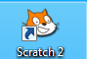 puis enregistre ton document en lui donnant un nom et en lui indiquant un emplacement (Fichier/Enregistrer sous)

- Insérer l’arrière-plan
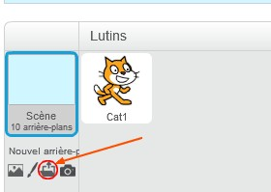 | Clique sur l’icône entourée pour importer l’arrière-plan « labyrinthe » qui se trouve dans le dossier Scratch/Images.  (Cette image ne figure pas d’origine dans Scratch)

- Insérer le lutin
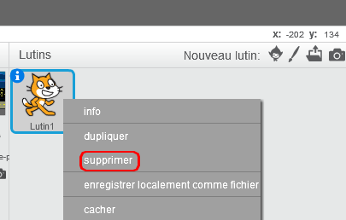 | Fait un clic droit sur le chat puis choisis supprimer

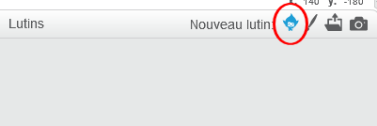 | Clique sur l’icône « Choisir un lutin dans la bibliothèque» et choisis « Mouse » qui se trouve dans la catégorie « Animaux »

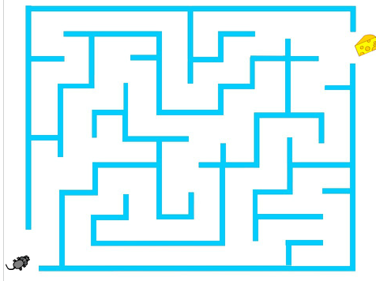 | Place ton lutin à l’entrée de labyrinthe.

- Programmer
Nous allons maintenant programmer le jeu pour le rat suive le pointeur de la souris pour atteindre le fromage. Attention chaque fois qu’il touchera un bord, il reviendra au départ.
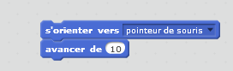 | Nous allons commencer par indiquer qu’il faut avancer en suivant le pointeur de la souris. Dans la catégorie « Scripts », choisis le « Mouvement » « s’orienter vers pointeur de souris » auquel on ajoute « avancer de 10 ».

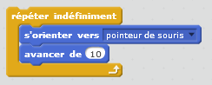 | Nous allons insérer le « Contrôle » « répéter indéfiniment » pour que l’avancée ne soit pas limitée à 10.

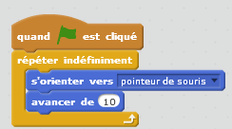 | Testons maintenant le programme, pour cela insérer l’ « Evènement » « quand est cliqué ».

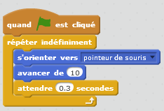 | Nous constatons que le lutin va beaucoup trop vite. Nous allons donc insérer le contrôle « attendre 1 seconde » que nous modifierons en 0.3

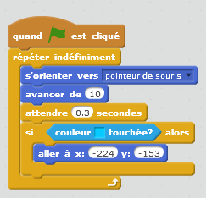 | Nous allons maintenant faire revenir le lutin à l’entrée du labyrinthe chaque fois qu’il touchera un bord. Pour cela nous allons ajouter le « Contrôle » « si… alors » auquel nous ajouterons le « Capteur » « couleur ? touchée » et le « Mouvement » « aller à x :? y :? ». Pour connaitre les valeurs de x et y place ton lutin à l’entrée du labyrinthe, les valeurs s’affichent automatiquement.

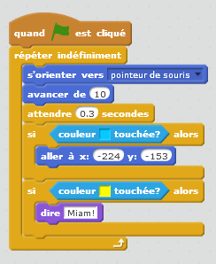 | Pour terminer nous allons faire en sorte que le rat dise « Miam ! » lorsqu’il arrivera au fromage. Pour cela nous allons ajouter le « Contrôle » « si… alors » auquel nous ajouterons le « Capteur » « couleur ? touchée » et l’ « Apparence » « dire Hello ! » que nous changerons en « Miam ! »

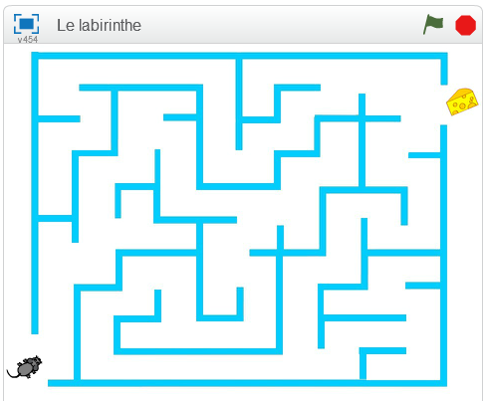 | Tu peux maintenant tester ton programme.  Pour le visualiser en plein écran, clique sur le rectangle bleu.

